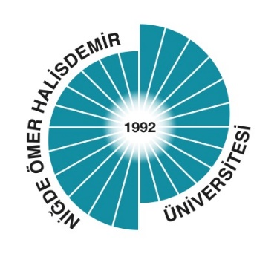

MÜHENDİSLİK FAKÜLTESİ
MEKATRONİK MÜHENDİSLİĞİ
BÖLÜMÜ

2025 YILI EYLEM PLANI İZLEME RAPORU

2026
2025 YILI EYLEM PLANI İZLEME RAPORU

Mekatronik Mühendisliği 2025 Yılı Eylem Planı’nda toplam 7 eylem planlanmış olup 6 adeti gerçekleştirilmiştir.

 |  | Ocak | Şubat | Mart | Nisan | Mayıs | Haziran | Temmuz | Ağustus | Eylül | Ekim | Kasım | Aralık
1 | Mezunlara ilişkin faaliyetlerin yapılması |  |  |  |  |  |  |  |  |  |  | √
2 | Staj ve mesleki uygulamaların değerlendirilmesine yönelik faaliyetler yapılması |  |  |  |  |  |  |  |  |  |  | √
3 | Karar alma süreçlerine öğrenci katılımının artırılmasına yönelik eylemler/etkinlikler yapılması |  |  |  |  |  |  |  |  |  |  |  | √
4 | Bölüme yeni kayıt yapan öğrencilere yönelik eğitsel uyum etkinliği yapmak
5 | Öğrenci motivasyonunu artırıcı etkinlik düzenlenmesi |  |  |  |  |  |  |  |  |  |  | √
6 | Eğitim-öğretim programlarının güncellenmesine yönelik yapılan çalışmalar |  |  |  |  |  |  |  |  |  |  | √
7 | Programların tanıtımına yönelik aday öğrencilere ve diğer paydaşlara etkinlik yapılması |  |  |  |  |  |  |  |  |  |  | √

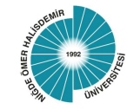 | KALBİS KANIT FORMU

Faaliyetin Yapıldığı Birim | Mühendislik Fakültesi
Bölüm/Alt Birim | Mekatronik Mühendisliği Bölümü
Gerçekleştirilen Faaliyet Adı | Bölüme yeni kayıt yapan öğrencilere yönelik eğitsel uyum etkinliği yapmak
Faaliyet Dönemi | 2025
Gerçekleştirme Açıklaması | 2025 yılı içerisinde yani kayıt yaptıran öğrenci bulunmadığından dolayı bu bağlamda herhangi bir faaliyet yapılamamıştır.
Kanıt Görseli
Sisteme Yükleyen/Sorumlu | Öğr. Gör. Dr. Mehmet Ali EROĞLU

KALBİS KANIT FORMU

Faaliyetin Yapıldığı Birim | Mühendislik Fakültesi
Bölüm/Alt Birim | Mekatronik Mühendisliği Bölümü
Gerçekleştirilen Faaliyet Adı | Eğitim-öğretim programlarının güncellenmesine yönelik yapılan çalışmalar
Faaliyet Dönemi | 2025
Gerçekleştirme Açıklaması | Dış paydaş önerileri alınmıştır (02.Aralık.2025).
Kanıt Görseli |  | 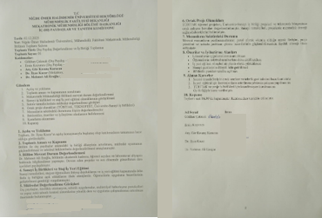
Sisteme Yükleyen/Sorumlu | Öğr. Gör. Dr. Mehmet Ali EROĞLU

KALBİS KANIT FORMU

Faaliyetin Yapıldığı Birim | Mühendislik Fakültesi
Bölüm/Alt Birim | Mekatronik Mühendisliği Bölümü
Gerçekleştirilen Faaliyet Adı | Karar alma süreçlerine öğrenci katılımının artırılmasına yönelik eylemler/etkinlikler yapılması
Faaliyet Dönemi | 2025
Gerçekleştirme Açıklaması | 2025 yılı içerisinde staj komisyonu 5 kez danışman-öğrenci buluşması yapılmıştır.  27.EKİM.2025, Bölüm Başkanlığı Ofisi, 16:00 - 17:00  28.EKİM.2025, Bölüm Başkanlığı Ofisi, 16:00 - 17:00  29.EKİM.2025, Bölüm Başkanlığı Ofisi, 16:00 - 17:00  30.EKİM.2025, Bölüm Başkanlığı Ofisi, 16:00 - 17:00  01.KASIM.2025, Bölüm Başkanlığı Ofisi, 16:00 - 17:00  1 adet akran değerlendirme raporu hazırlanmış, öğrenci temsilcisi katılmıştır.
Kanıt Görseli |  | https://www.ohu.edu.tr/muhendislikfakultesi/mekatronikmuhendisligi/duyuru/75127  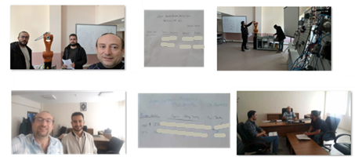  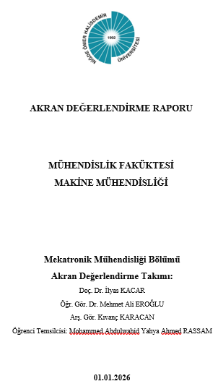
Sisteme Yükleyen/Sorumlu | Öğr. Gör. Dr. Mehmet Ali EROĞLU

KALBİS KANIT FORMU

Faaliyetin Yapıldığı Birim | Mühendislik Fakültesi
Bölüm/Alt Birim | Mekatronik Mühendisliği Bölümü
Gerçekleştirilen Faaliyet Adı | Mezunlara ilişkin faaliyetlerin yapılması
Faaliyet Dönemi | 2025
Gerçekleştirme Açıklaması | 2025 yılı içerisinde 1 adet mezun buluşması 1 adet mezun anketi faaliyetleri yapılmıştır
 |  | https://www.ohu.edu.tr/muhendislikfakultesi/mekatronikmuhendisligi/duyuru/75401
Kanıt Görseli |  | 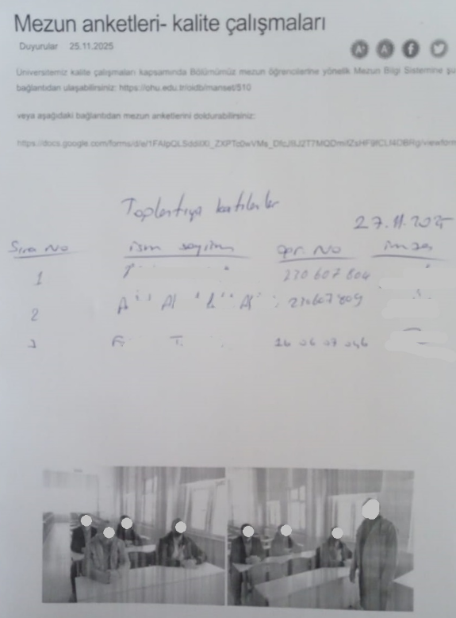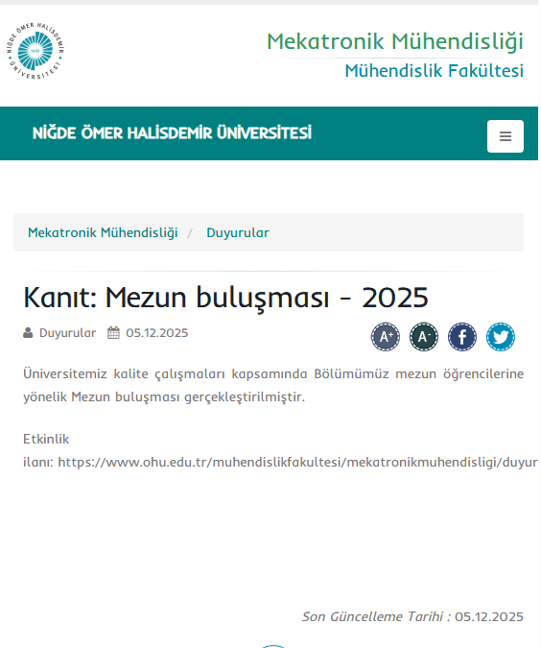
Sisteme Yükleyen/Sorumlu | Öğr. Gör. Dr. Mehmet Ali EROĞLU

KALBİS KANIT FORMU

Faaliyetin Yapıldığı Birim | Mühendislik Fakültesi
Bölüm/Alt Birim | Mekatronik Mühendisliği Bölümü
Gerçekleştirilen Faaliyet Adı | Öğrenci motivasyonunu artırıcı etkinlik düzenlenmesi
Faaliyet Dönemi | 2025
Gerçekleştirme Açıklaması | 2025 yılı içerisinde 1 adet "kariyer günleri", 2 adet "toplumsal katkı" toplantıları düzenlenmiştir.
Kanıt Görseli |  | Kariyer günleri  https://www.ohu.edu.tr/muhendislikfakultesi/mekatronikmuhendisligi/duyuru/75402  Bilim Söyleşileri  https://www.ohu.edu.tr/muhendislikfakultesi/mekatronikmuhendisligi/etkinlik/11451  Yarınların izinde Kariyer  https://www.ohu.edu.tr/muhendislikfakultesi/mekatronikmuhendisligi/etkinlik/11295  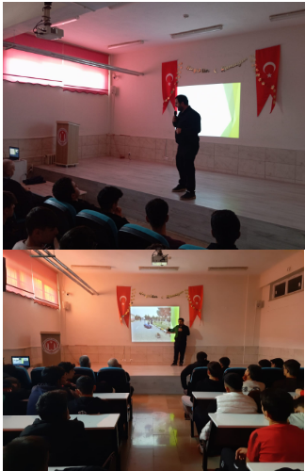
Sisteme Yükleyen/Sorumlu | Öğr. Gör. Dr. Mehmet Ali EROĞLU

KALBİS KANIT FORMU

Faaliyetin Yapıldığı Birim | Mühendislik Fakültesi
Bölüm/Alt Birim | Mekatronik Mühendisliği Bölümü
Gerçekleştirilen Faaliyet Adı | Programların tanıtımına yönelik aday öğrencilere ve diğer paydaşlara etkinlik yapılması
Faaliyet Dönemi | 2025
Gerçekleştirme Açıklaması | Dış paydaş toplantısı yapılmıştır (02.Aralık.2025).  2025 yılı içerisinde 1 adet "kariyer günleri", 2 adet "toplumsal katkı" toplantıları düzenlenmiştir.
Kanıt Görseli |  | Kariyer günleri  https://www.ohu.edu.tr/muhendislikfakultesi/mekatronikmuhendisligi/duyuru/75402  Bilim Söyleşileri  https://www.ohu.edu.tr/muhendislikfakultesi/mekatronikmuhendisligi/etkinlik/11451  Yarınların izinde Kariyer  https://www.ohu.edu.tr/muhendislikfakultesi/mekatronikmuhendisligi/etkinlik/11295
Sisteme Yükleyen/Sorumlu | Öğr. Gör. Dr. Mehmet Ali EROĞLU

KALBİS KANIT FORMU

Faaliyetin Yapıldığı Birim | Mühendislik Fakültesi
Bölüm/Alt Birim | Mekatronik Mühendisliği Bölümü
Gerçekleştirilen Faaliyet Adı | Staj ve mesleki uygulamaların değerlendirilmesine yönelik faaliyetler yapılması
Faaliyet Dönemi | 2025
Gerçekleştirme Açıklaması | 2025 yılı içerisinde staj komisyonu 4 kez (31.Aralık.2025, 26.Haziran.2025, , 23.Haziran.2025, 11.Haziran.2025) toplanmıştır. 09.05.2025 CUMA günü saat 16:00'da B204 nolu derslikte "staj bilgilendirme toplantısı" yapılmıştır.
Kanıt Görseli |  | 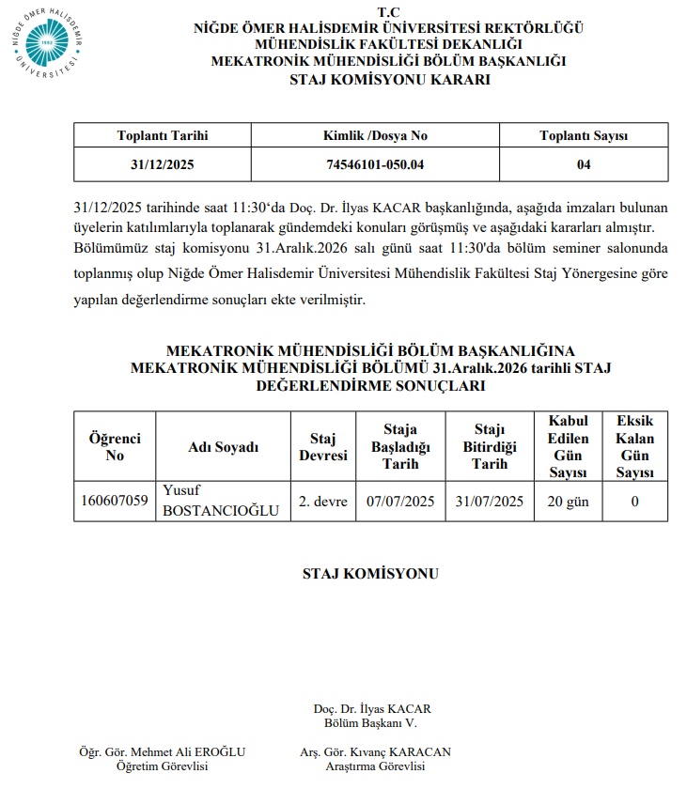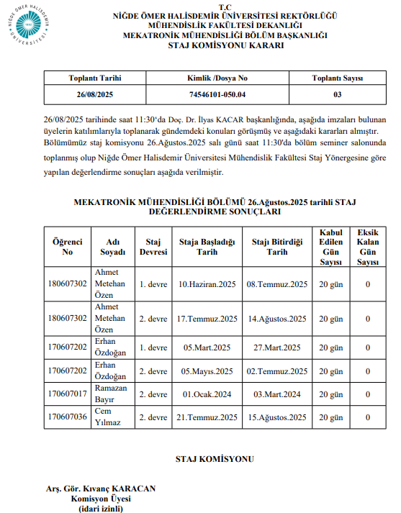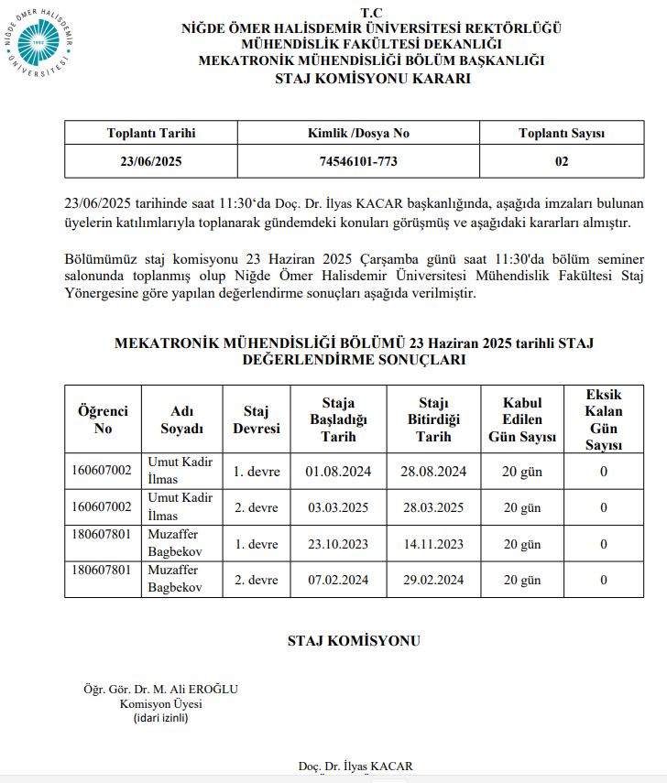  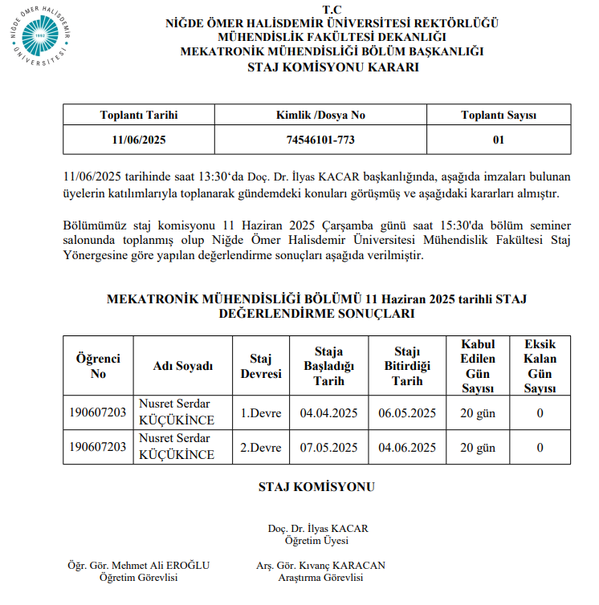  Staj bilgilendirme toplantısı: https://www.ohu.edu.tr/muhendislikfakultesi/mekatronikmuhendisligi/duyuru/74245
Sisteme Yükleyen/Sorumlu | Öğr. Gör. Dr. Mehmet Ali EROĞLU

